27.05.2020 Задание для старшей и подготовительной группы
Цель: расширение знаний детей о лете
Задачи:
- расширять знания детей о лете
- развивать мышление, логику, речь
Оборудование: речевой материал, картинка для письменного задания
Ход задания: Логопед (родитель) предлагает ребенку справиться ответить на вопросы. Объяснить свои ответы. После устной части взрослый предлагает ребенку справиться с письменной.
Первый летний месяц? — июнь.
А последний летний месяц?
Самый жаркий месяц?
Назови месяц, который идет перед июлем.
Перед августом?
Между маем и июлем?
Между июлем и сентябрем?
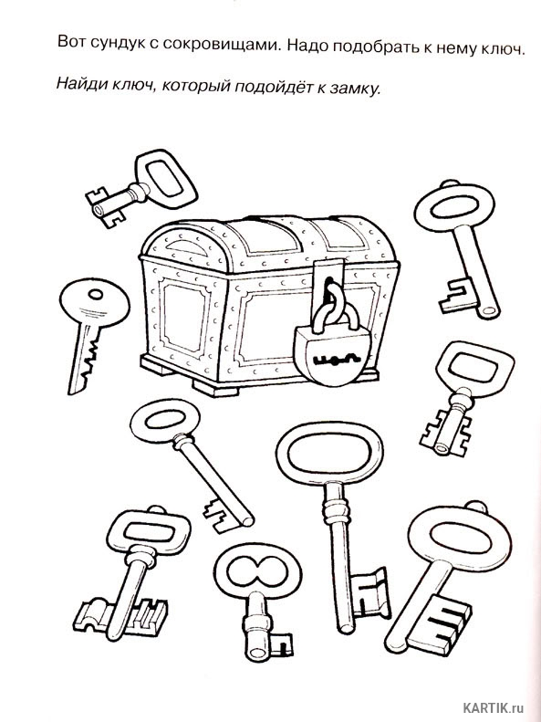
Задание для детей средней группы
Цель: формировать умение концентрировать внимание
Задачи:
- Развивать умение концентрировать внимание
- Развивать мышление, логику, речь.
Оборудование: картинка лабиринт
Ход задания: Логопед (родитель) предлагает ребенку посмотреть на картинку и помочь найти клад. Сначала ребенок прослеживает линию глазами, показывает пальчиком, если ребенок верно все сделал, взрослый предлагает провести линию с помощью карандаша.
